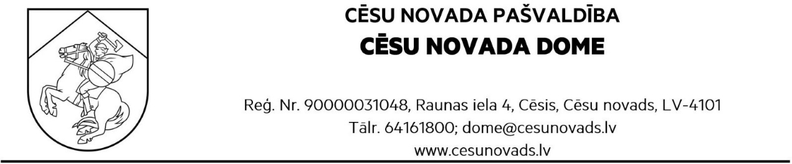 PROJEKTS
LĒMUMS
Cēsīs, Cēsu novadā
24.07.2025. Nr.___

Par dalību ESF+ projekta “STEM un pilsoniskās līdzdalības
norises plašākai izglītības pieredzei un karjeras izvēlei” īstenošanā un sadarbības līguma slēgšanu

Cēsu novada pašvaldība ir apstiprināta kā sadarbības partneris Eiropas Savienības Kohēzijas politikas programmas 2021.–2027. gadam 4.2.2. specifiskā atbalsta mērķa "Uzlabot izglītības un mācību sistēmu kvalitāti, iekļautību, efektivitāti un nozīmīgumu darba tirgū, tostarp ar neformālās un ikdienējās mācīšanās validēšanas palīdzību, lai atbalstītu pamatkompetenču, tostarp uzņēmējdarbības un digitālo prasmju, apguvi, un sekmējot duālo mācību sistēmu un māceklības ieviešanu" 4.2.2.1. pasākuma "Kvalitatīvas un mūsdienīgas izglītības īstenošana pirmsskolas, pamata un vidējās izglītības pakāpē" īstenošanā un gatavojas slēgt sadarbības līgumu ar Valsts izglītības attīstības aģentūru, lai varētu uzsākt projekta īstenošanu Cēsu novada pašvaldības dibinātajās izglītības iestādēs 2025./2026.mācību gadā.
Ņemot vērā augstāk minēto un pamatojoties uz Pašvaldību likuma 4. panta pirmās daļas 4. apakšpunktu, 10.panta pirmo daļu, kas cita starpā nosaka, ka dome ir tiesīga izlemt ikvienu pašvaldības kompetences jautājumu, Cēsu novada domes Izglītības, kultūras un sporta komitejas 10.07.2025. atzinumu (prot.Nr.7) un Finanšu komitejas 17.07.2025. atzinumu (prot.Nr.7), Cēsu novada dome nolemj:
- Slēgt sadarbības līgumu ar Valsts izglītības attīstības aģentūru ESF+ projekta Nr. 2.2.1/1/25/I/001 “STEM un pilsoniskās līdzdalības norises plašākai izglītības pieredzei un karjeras izvēlei”(turpmāk – Projekts) īstenošanā.
- Pilnvarot Cēsu novada Centrālo administrāciju organizēt sadarbības līguma noslēgšanu.
- Uzdot Cēsu novada Centrālās administrācijas Izglītības pārvaldei īstenot Projektu 2025. – 2028. gadā par kopējo summu ne vairāk kā 378 088 EUR (atbilstoši Aģentūras attiecīgajā mācību gadā finansējuma apmēra aprēķinam), tajā skaitā personāla izdevumu segšanai plānots finansējums 11% no īstenoto norišu izdevumu apmēra.
- Cēsu novada Centrālās administrācijas Izglītības pārvaldei plānot 2025. – 2028. gadā finansējumu projekta izdevumu segšanai un veikt atbilstošus grozījumus tās 2025.gada budžetā.
- Pašvaldības iestādes “Cēsu novada Centrālās administrācija” Finanšu pārvaldei nodrošināt
atbilstošas izmaiņas Pašvaldības 2025.gada budžeta kopsavilkumā.
- Kontroli par lēmuma izpildi uzdot Cēsu novada pašvaldības izpilddirektoram.

Sagatavoja D.Dombrovska

